|  |
| --- |
| **Colegio Señor de Mailín**  ***DIEGEP Nº 3265***  DISTRITO DE MALVINAS ARGENTINAS  San Pedro 465 (1613)  Villa de Mayo - Bs. As-  Tel/Fax: 011-4463 - 8461 |

____________________________________________________________________________________________

**PLAN DE CONTINUIDAD PEDAGÓGICA**

**DOCENTE: MICHELLI ROMINA CURSO: 5°**

**ÁREA: CIENCIAS SOCIALES**

**OBJETIVOS**:

- Reconoce la organización política de la Argentina.

* Determinar el concepto de límites internacionales e interprovinciales.
* Reconocer los límites de la Argentina.
* Comprender y aplicar en la vida diaria la división política de la Argentina.
* Aprender a utilizar como fuentes los mapas políticos.
* Conocer la división política de la Argentina, provincias.

|  |  |  |
| --- | --- | --- |
| **FECHA/ SEMANA** | **CONTENIDOS** | **ACTIVIDADES/RECURSOS** |
| DEL 13 AL 17 DE ABRIL | * República Argentina y países limítrofes: la representación cartográfica de los Estados nacionales. * Alcances de la soberanía territorial del Estado. * División política de la República Argentina y la ciudad de Buenos Aires, Capital de la República Argentina y Ciudad AutónomaLa división política de la República Argentina. * El mapa político. Las islas Malvinas y la Antártida. * Las capitales provinciales | - Responder al cuestionario acerca de la división política del territorio.  - Leer e interpretar el mapa político.  - Uso de mapas.  - marcar las provincias con sus capitales.  - Reconocimiento y ubicación en un mapa de los límites de la Argentina.  - Identificación de los límites de la Argentina. - Utilización de los mapas políticos como fuentes. |

**CRITERIOS DE EVALUACIÓN Y DEVOLUCIÓN:**

La evaluación y corrección de las presentes actividades se realizará durante el período de suspensión de clases (cuarentena nacional, debido a la presencia del CoronaVirus, COVID -19). Se entiende por evaluación y monitoreo: como un proceso de dialogo, comprensión y mejora. Por tal motivo es necesario la retroalimentación durante el proceso para realizar los ajustes necesarios. Esta evaluación se realizará en conjunto con los docentes y el equipo directivo.

Los trabajos deben ser realizados y enviados vía mail u otro canal de comunicación acordado por el docente correspondiente a cada área. Las mismas actividades serán evaluadas y calificadas según el docente, por lo tanto es importante el cumplimientos y responsabilidad de cada alumno/a (familia), ya que estamos en periodo de calificación.

Responsabilidad y compromiso en realizar las actividades solicitadas.

ACTIVIDADES

EL TERRITORIO DE LA ARGETINA

1. Observa el siguiente video

<https://www.youtube.com/watch?v=q2wIxrtwv7U>

* ¿Qué observaste del video?
* ¿Qué nueva información nos brinda?
* ¿Dónde está ubicada la República Argentina?
* ¿A qué continente pertenece la República Argentina?
* ¿Con qué países limita la Argentina?
* ¿Cómo está formada?

1. En estos videos nos cuentan algo muy interesante

<https://www.youtube.com/watch?v=xZLP4i_W_UM>

<https://www.youtube.com/watch?v=9k25rdvq2Og&t=2s>

* ¿Qué son los mapas?
* ¿Para qué nos sirven los mapas?
* ¿En qué momentos podemos usarlos?
* Según el video como podemos clasificarlos.
* ¿Qué son los mapas políticos? ¿y los físicos?
* Mira este video:

<https://www.educ.ar/recursos/129472/mapas-historicos-del-actual-territorio-argentino>

* ¿Qué te pareció?
* Describí como fueron evolucionando los mapas después de ver estas imágenes.
* Observa estos mapas
* 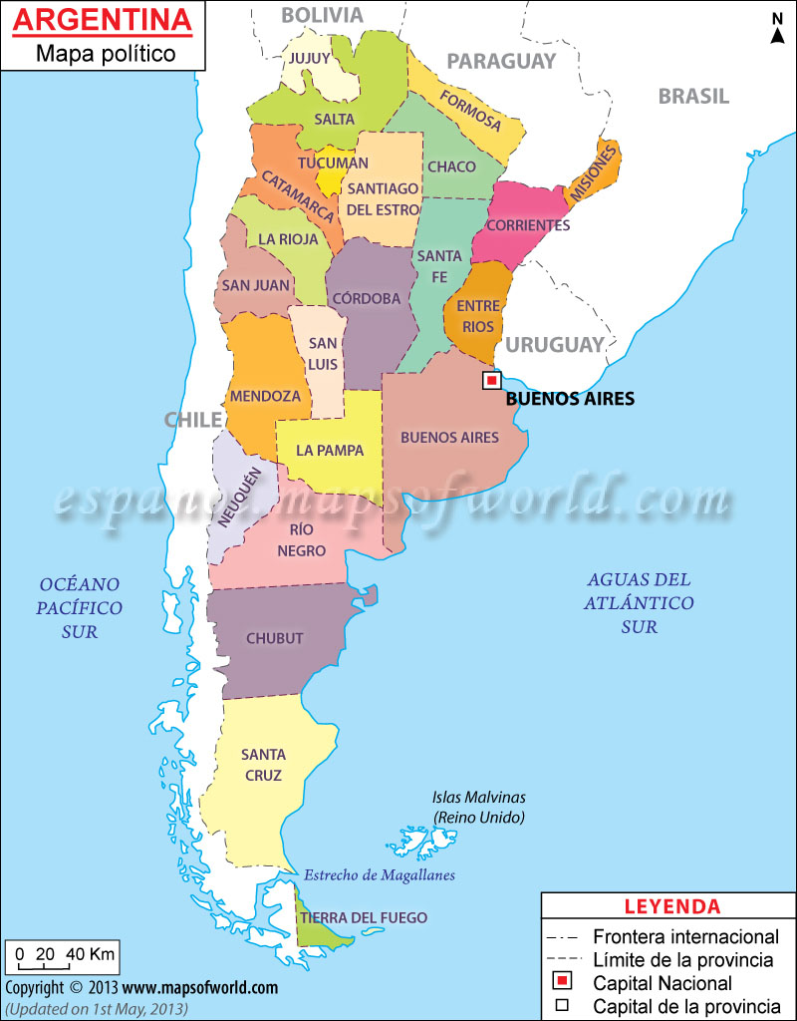

Los límites internacionales indican el lugar donde comienza el territorio de un país y termina el otro. En la Argentina estos límites comenzaron a trazarse de manera definitiva entre finales del siglo XIX y comienzos del XX y su estado actual es el resultado de muchos conflictos y acuerdos ente el gobierno dela Argentina y el de países limítrofes. Los límites internacionales se señalan con este símbolo: ­_._._._._._

Los límites interprovinciales se trazaron a veces tomando como referencia el curso de un río o una montaña y se dibujan con este símbolo: _ _ _ _ _ _

Ahora a trabajar:

* En un mapa de la Republica Argentina ( se calca el mapa) marcar:
* Los países limítrofes.
* Los océanos.
* Marcas las provincias con sus capitales.
* Marcar las Islas Malvinas y Antártida Argentina.
* Leer las páginas 8 y 9 del libro que te ayudar para hacer el mapa.

1. Leer las páginas 10 y 11 del libro de ciencias.

* Marca las ideas principales y secundarias de los textos.
* Escribí en la carpeta las ideas principales.
* Explicó qué es la soberanía.

1. Para terminar mira que lindo video de nuestro país. ¿Qué lugar te gustaría conocer?

<https://www.youtube.com/watch?v=aKH_lqQnCzg>

